Муниципальное автономное дошкольное образовательное учреждение
детский сад №11 «Умка» г. Павлово

Консультация для педагогов
«Никто не станет мудрым, не будучи терпимым»

Подготовила:
Педагог – психолог
Балаева Т.А.

2020 г.
Когда ставят такой диагноз ребенку, на первых порах родители не совсем понимают реальность происходящего, им кажется, что это плохой сон или это ошибка врачей, и надеются, что скоро измениться. Родители, находясь в шоковом состоянии, не понимают всю серьезность сложивщйся ситуации. Некоторые родители наоборот довольны таким поворотам событий и начинают искать для себя материальную выгоду из болезни ребенка. Но хуже всего для ребенка- инвалида, когда родители не хотят принять его. Отец или мать начинают стесняться своего ребенка, многие отцы начинают сомневаться в своем отцовстве, в доме начинаются скандалы между родителями, возможен даже распад семьи. В это же время проявляется и хроническая усталость родителей. Но самое главное вся эта злоба и ненависть впоследствии начинает выливаться на ребенка. Такие дети очень психоэмоционально неустойчивы, они одиноки, замкнуты и агрессивны, но самое главное беззащитны от родительских нападков.
В настоящее время в России насчитывается около двух миллионов детей с ОВЗ. К сожалению, данный показатель имеет тенденцию к стремительному росту.
Ухудшение экологической обстановки, высокий уровень заболеваемости родителей (особенно матерей) ряд нерешенных социально-экономических, психолого - педагогических и медицинских проблем способствует увеличению числа детей - инвалидов.
В настоящее время у детей с ОВЗ есть возможность посещать наряду со всеми детьми образовательные учреждения. Положительных моментов такого образования очень много: общение со сверстниками очень благотворно влияют на психоэмоциональное состояние ребенка. Ребенок не чувствует себя одиноким, такие дети более коммуникабельны, более социализированы. Адаптация и социализация таких детей протекает более спокойно и быстро. Ребенок, который находиться в окружении друзей и своих сверстников не чувствует себя изгоем общества.
Но введение инклюзивного образования сопровождается определёнными трудностями. Одной из главных трудностей является настороженное и порой негативное отношение всех участников образовательного процесса к совместному обучению. В первую очередь это отношение родителей здоровых детей. Они часто выражают протест против "пребывания " в их группах особых детей.
Мы понимаем, что детям с ограничениями в здоровье трудно взаимодействовать с окружающим миром, у них бедный социальный опыт, проблемы в общении с другими людьми;
Характерными особенностями развития личности детей с ОВЗ является неадекватная самооценка – переоценка или недооценка собственных возможностей, способностей, достижений;
Особенностями психического развития детей с ОВЗ являются нарушения в развитии личности при неблагоприятном социальном окружении, неадекватных родительских установках.
К сожалению, усугубляет проблемы тот факт, что иногда педагоги интолерантно относятся к детям с ОВЗ, называя их «неполноценными», «ущербными», «отсталыми». В связи с этим, одной из центральных задач в развитии любого образовательного учреждения по отношению к детям с особыми потребностями является формирование у педагогов, специалистов, родителей педагогической толерантности, т. е. способности понять и принять ребенка таким, какой он есть, видя в нем носителя иных ценностей, логики мышления, иныхформ поведения, воспитать сверстников толерантному и уважительному отношению к детям с ОВЗ.
Мы всегда должны понимать, что дети с ограниченными возможностями - это просто дети, которым нужна забота, понимание. Да, жизнь нас сейчас не балует. Но эти дети иногда переносят невзгоды куда мужественней, чем мы. Поэтому толерантность - это сострадание, эмпатия, говоря научным языком.
Много равнодушных людей, но сострадающих беде - еще больше. «Толерантность - сострадание, поддержка, но никак не равнодушие. дети с ограниченными возможностями здоровья, это те же дети, что и здоровые.
Мы, педагоги, просто обязаны их поддерживать, может даже чаще хвалить, они должны чувствовать, что они такие же, как все».
Дети с ограниченными возможностями имеют полное право на существование в социуме. Наша обязанность, как педагогов, создать благоприятную атмосферу для становления личности каждого ребёнка, в независимости от состояния его здоровья.
Толерантность обеспечивает равное отношение ко всем людям, каждый человек имеет право на общение и на то, чтобы быть услышанным. Борьба со злом всегда есть утверждение добра, и такое утверждение неизменно выступает одним из подлинных и значимых результатов толерантности.
В социальном аспекте роль дошкольного учреждения очень высока. Дети учатся взаимодействовать друг с другом, они получают уникальный опыт взаимоотношений.
Формирование способности здоровых детей сопереживать и оказывать поддержку «слабым», положительно скажется на будущих отношениях взрослых и детей.
Для здоровых детей присутствие в группе «особых» воспитанников дает возможность обрести опыт толерантности, внимательного отношения и заботы к другим людям.
«Каждая нетерпимость есть знак слабости» (Н. Рерих)
Как показывает жизнь, к сожалению, оказывается доброжелательность - это редкое качество в человеке. Об этом я предлагаю вам поразмышлять.
стихотворения «Старик и мимоза»
(Нестор Иванофф)
В переходе, замерзая,
Со слезами на глазах,
Он цветок купить пытался,
В кулаке, зажав пятак.
Продавщица оскорбляла,
Обзывала, унижала,
А потом за пятачок
Сломанный нашла цветок.
И дрожащею рукою
Старичок мимозу взял,
Он с униженной душою,
Тот цветок к груди прижал.
Он хотел жену больную
Тем порадовать цветком
Оказался в женский праздник
Он с одним лишь пятаком.
И от хамства, и от боли,
По щеке сползла слеза,
Мы б хотели лучшей доли,
Нам пускали пыль в глаза.
Из толпы один мужчина
Продавщицу пристыдил,
Бросив ей, рубли под ноги,
Все мимозы закупил.
Протянул цветы в корзине,
Торт, шампанское купил.
Он сказал: «иди к любимой!»
И рукой глаза закрыл.
Не мое, но зацепило!
Душу всю перевернув
Так любовь здесь победила,
Двух мужчин объединив...
Каждому человеку, даже плохому, очень легко желать добра своим знакомым, друзьям и просто приятным людям. («И если мы любим любящих нас, какая нам за это благодарность?». Но быть доброжелательным к людям чужим, неприятным, плохим, очень трудно. Желать добра только тем, кто нравится, или тому, кто вас любит, - это только половина доброжелательности. Мы же не хотим на половину радоваться, наполовину дружить и любить, на половину быть смелым. Настоящая доброжелательность тоже не должна быть на половину.
Главным примером для детей является поведение педагога и родителей. Как педагог будет проявляет свои профессиональные качества, как родители будут реагировать присутствие ребенка с ОВЗ в группе,будут ли проявлять
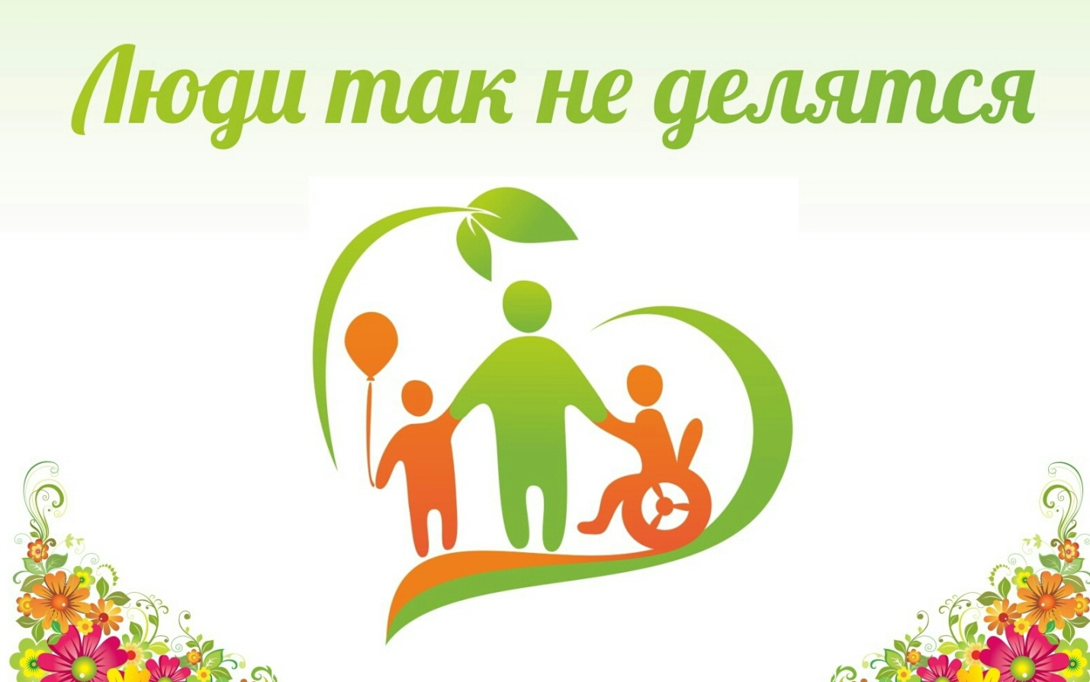
недовольство, являться главным аспектом принятия детей с ОВЗ другими детьми. Доброжелательность, понимание, внимание, готовность помочь – все это очень важные качества педагога в работе с детьми с ОВЗ. Педагог, который не нашел в себе эти качества, работать с такими детьми не должен. Этот педагог не только не поспособствует адаптации ребенка с ОВЗ, но может навредить адаптации, настроив против него всю группу или класс. Позитивный настрой родителей может очень сильно способствовать улучшению психологического климата в группе. Давайте все вместе проявим чуточку душевного тепла к ребенку с ОВЗ, и проблем в принятии таких детей в нашем обществе станет намного меньше.

